органов местного
самоуправления Половинского сельсовета
№ 42 от 06.10.2016 год

АДМИНИСТРАЦИЯ ПОЛОВИНСКОГО СЕЛЬСОВЕТА
КРАСНОЗЕРСКОГО РАЙОНА НОВОСИБИРСКОЙ ОБЛАСТИ

ПОСТАНОВЛЕНИЕ

с. Половинное
от 05.10.2016 г. № 170

О проведении торгов на право заключения договора аренды земельного участка 54:13:025321:1757

В соответствии с п.2 ст.3.3 Федерального закона от 25.10.2001г. №137-ФЗ « О введении в действие Земельного кодекса Российской Федерации», п.1 ст. 39.6, п.9 ст. 39.8, п. 4 ст.39.11., ст. 39.12. Земельного кодекса Российской Федерации, в целях обеспечения эффективного управления и распоряжения земельными участками, находящимися в ведении и в границах Краснозерского района Новосибирской области, для проведения торгов в форме открытого аукциона на право заключения договора аренды земельного участка из земель сельскохозяйственного назначения, государственная собственность на которые не разграничена,
ПОСТАНОВЛЯЕТ:
- Провести торги в форме аукциона открытого по составу участников и открытого по способу подачи предложений, на право заключения договора аренды земельного участка:
Земельный участок, из земель сельскохозяйственного назначения, с кадастровым номером 54:13:025321:1757 местоположение: Новосибирская область, р-н Краснозерский, с/с Половинский, общей площадью 2960114 кв.м., обременение - отсутствует, для сельскохозяйственного использования, сроком на 5 лет;
- установить начальную стоимость ежегодной арендной платы в размере 99 459 (девяносто девять тысяч четыреста пятьдесят девять) рублей 83 копейки, составляющую 1,5% кадастровой стоимости земельного участка;
- установить шаг аукциона в сумме 2 983 (две тысячи девятьсот восемьдесят три) рубля 79 копеек;
- установить размер задатка аукциона в сумме 19 891 (девятнадцать тысяч восемьсот девяносто один) рубль 97 копеек.
2. Установить, что организатором торгов в форме открытого аукциона на право заключения договора аренды земельного участка для сельскохозяйственного использования, является администрация Половинского сельсовета Краснозерского района Новосибирской области.
3. Утвердить план земельного участка, являющего предметом аукциона (Приложение 1), Извещение о проведении торгов на право заключения договора аренды земельного участка 54:13:025321:1757 (Приложение 2), форму заявки на участие в аукционе (Приложение 3), проект договора аренды земельного участка (Приложение 4)
4. Разместить извещение на официальном сайте Российской Федерации в сети «Интернет» www.http://torgi.gov.ru, и на официальном сайте Половинского сельсовета Краснозерского района новосибирской области www.http://polovinnoye.ru/, не менее чем за 30 дней до даты проведения торгов.
5. Разместить извещение в периодическом печатном издании «Бюллетень органов местного самоуправления Половинского сельсовета» не менее чем за 30 дней до даты проведения торгов.

Глава Половинского сельсовета
Краснозерского района
Новосибирской области А.М. Юрченко

А.М. Зайцева
69-149

Приложение 1
к Постановлению администрации
Половинского сельсовета
Краснозерского района
Новосибирской области
№ 170 от 05.10.2016

План-схема земельного участка
с кадастровым номером 54:13:025321:1757,адрес расположения
Новосибирская область, р-н Краснозерский, с/с Половинский

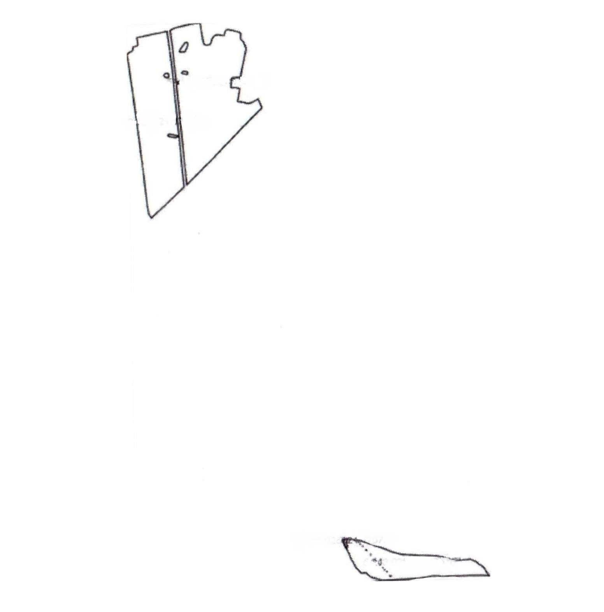

Глава Половинского сельсовета
Краснозерского района
Новосибирской области А.М.Юрченко

Приложение 1
к Постановлению администрации
Половинского сельсовета
Краснозерского района
Новосибирской области
№ 170 от 05.10.2016

План-схема земельного участка
с кадастровым номером 54:13:025321:1757,адрес расположения
Новосибирская область, р-н Краснозерский, с/с Половинский
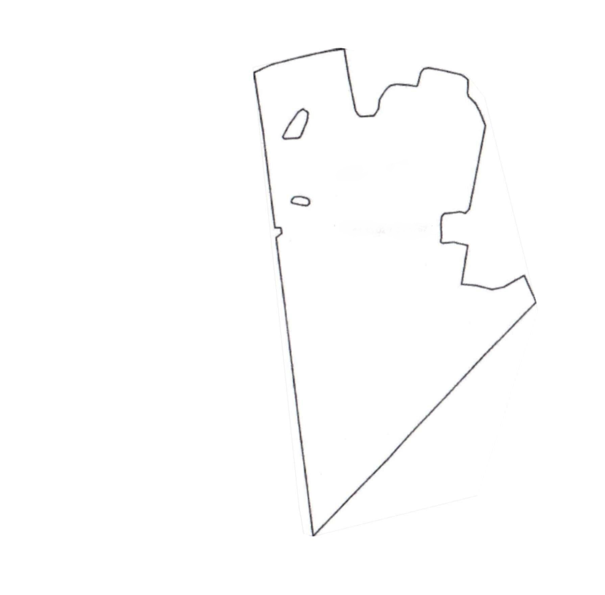

Глава Половинского сельсовета
Краснозерского района
Новосибирской области А.М.Юрченко

Приложение 1
к Постановлению администрации
Половинского сельсовета
Краснозерского района
Новосибирской области
№ 170 от 05.10.2016

План-схема земельного участка
с кадастровым номером 54:13:025321:1757,адрес расположения
Новосибирская область, р-н Краснозерский, с/с Половинский

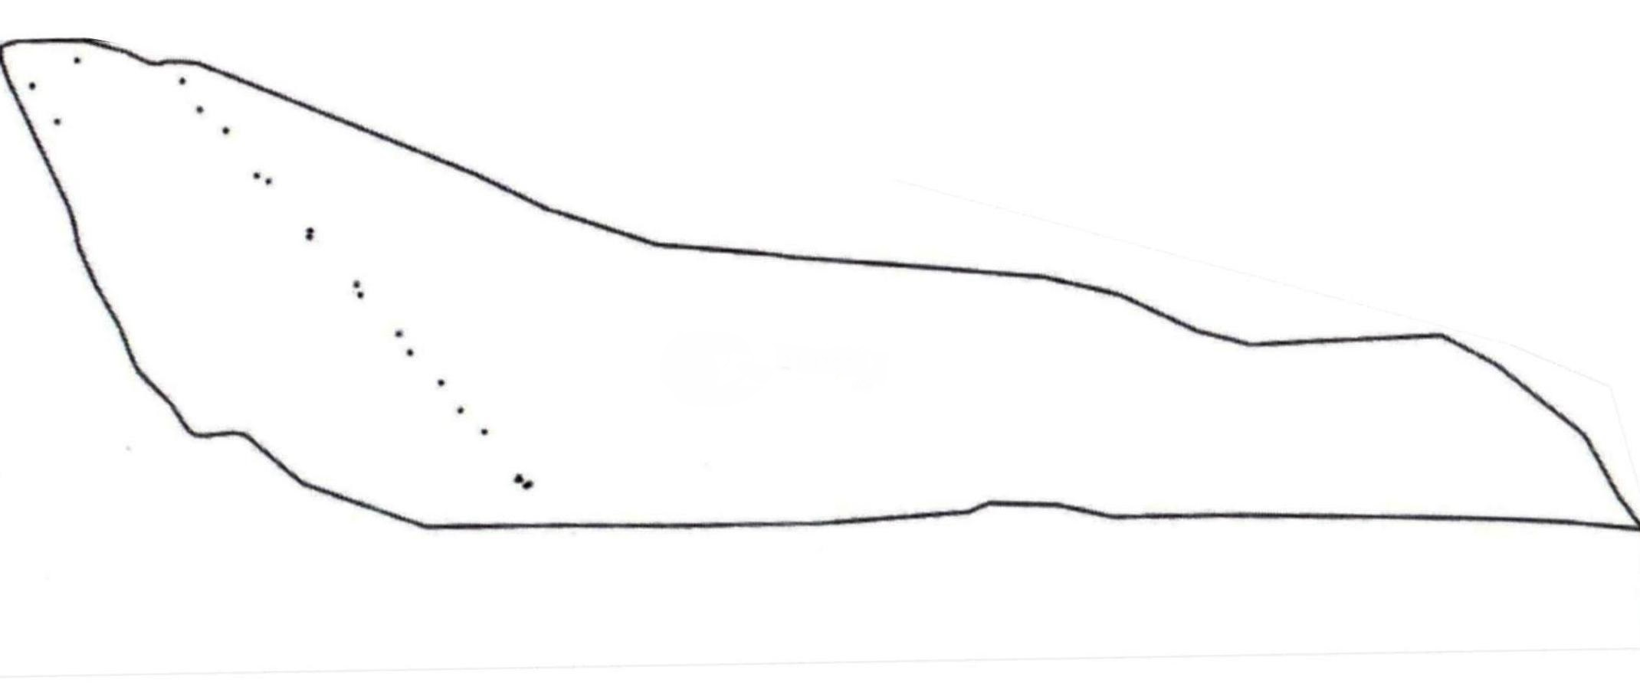

Глава Половинского сельсовета
Краснозерского района
Новосибирской области А.М.Юрченко

Приложение 1
к Постановлению администрации
Половинского сельсовета
Краснозерского района
Новосибирской области
№ 170 от 05.10.2016

План-схема земельного участка
с кадастровым номером 54:13:025321:1757,адрес расположения
Новосибирская область, р-н Краснозерский, с/с Половинский

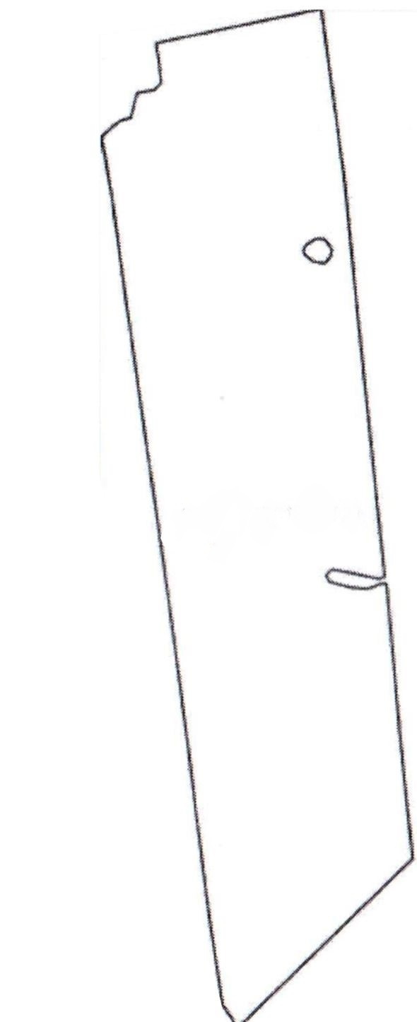

Глава Половинского сельсовета
Краснозерского района
Новосибирской области А.М.Юрченко

Приложение 2
к Постановлению администрации
Половинского сельсовета
Краснозерского района
Новосибирской области
№ 170 от 05.10.2016 г.

Утверждаю:
глава Половинского сельсовета
Краснозерского района
Новосибирской области
А.М. Юрченко
______________________
05.10.2016 г.

ИЗВЕЩЕНИЕ О ПРОВЕДЕНИИ ТОРГОВ

Администрация Половинского сельсовета Краснозерского района Новосибирской области объявляет о проведении торгов на право заключения договора аренды земельного участка, находящегося в границах муниципального образования Половинского сельсовета Краснозерского района Новосибирской области, на который не разграничено, предназначенного для сельскохозяйственного использования.
Торги проводятся 07.11.2016 года в 15 часов 00 минут по местному времени по адресу: Новосибирская область, Краснозерский район, с. Половинное, ул. Тракторная д.11. Справки по телефону 8-383-57-69-149.
I. Общие положения
1. Основание проведения торгов:
- постановление администрации Половинского сельсовета Краснозерского района Новосибирской области от 05.10.2016 № 170
2. Арендодатель – администрация Половинского сельсовета Краснозерского района Новосибирской области.
3. Организатор- администрация Половинского сельсовета Краснозерского района Новосибирской области
4. Форма торгов - открытый по составу участников и открытый по способу подачи заявок аукцион.
5. Предмет аукциона: право на заключение договора аренды на земельный участок (далее - Участок) сроком на 5 лет.
Торги проводятся в соответствии п.2 ст.3.3 Федерального закона от 25.10.2001г. №137-ФЗ « О введении в действие Земельного кодекса Российской Федерации», п.1 ст. 39.6, п.9 ст. 39.8, п. 4 ст.39.11., ст. 39.12. Земельного кодекса Российской Федерации.
6. Дата начала приема заявок на участие в торгах 07.10.2016 года. с 9.00. ч.
7. Дата окончания приема документов на участие в торгах 01.11.2016 года до 17.00.ч.
8. Время и место приема заявок - рабочие дни с 09.00 часов до 17.00, перерыв на обед с 13.00 – до 14.00 часов по местному времени по адресу: Новосибирская область, Краснозерский район, с. Половинное, ул.Тракторная, д.11, каб.1. телефон (383 57) 69-149
9. Место и дата определения участников торгов: Новосибирская область, Краснозерский район, с. Половинное, ул. Тракторная, д.11, каб.1 03.11.2016 г.
Срок принятия решения администрации Половинского сельсовета Краснозерского района Новосибирской области об отказе в проведении аукциона - за 15 дней до дня проведения аукциона.
- Порядок определения участников торгов: в день определения участников торгов, рассматриваются заявки и документы претендентов, устанавливается факт поступления задатков от претендентов. По результатам рассмотрения документов принимается решение о признании претендентов участниками торгов или об отказе в доступе претендентов к участию в торгах, которое оформляется протоколом.

II. Сведения о земельном участке, выставляемом на торги:
Земельный участок, из земель населенных пунктов, с кадастровым номером 54:13:025321:1757 местоположение: Новосибирская область, р-н Краснозерский, с/с Половинский, общей площадью 2960114 кв.м., обременение - отсутствует, для сельскохозяйственного использования, сроком на 5 лет;
- установить начальную стоимость ежегодной арендной платы в размере 99 459 (девяносто девять тысяч четыреста пятьдесят девять) рублей 83 копейки, составляющую 1,5% кадастровой стоимости земельного участка;
- установить шаг аукциона в сумме 2 983 (две тысячи девятьсот восемьдесят три) рубля 79 копеек;
- установить размер задатка аукциона в сумме 19 891 (девятнадцать тысяч восемьсот девяносто один) рубль 97 копеек.
Осмотр земельных участков на местности с 14 ч. 00 мин. до 16 ч. 00 мин, в рабочие дни с понедельника по пятницу до дня проведения аукциона.
Размер арендной платы за земельный участок равен арендной плате предложенной победителем аукциона.
Средства платежа – денежные средства в валюте Российской Федерации (рубли).
Задаток перечисляется заявителем на счет администрации Половинского сельсовета Краснозерского района Новосибирской области по следующим реквизитам:
Получатель: ИНН 5427100510
КПП 542701001
УФК по Новосибирской области (администрация Половинского сельсовета Краснозерского района Новосибирской области, л/с 05513017120)
р/с 40302810050043000471
Сибирское ГУ Банка России, г.Новосибирск
БИК 045004001
Задаток должен поступить на указанный счет не позднее дня окончания приема заявок.
III.Условия участия в аукционе
Претендент должен в установленном порядке:
- подать заявку на участие в аукционе по установленной форме с указанием реквизитов счета для возврата задатка, приложением всех документов, перечень которых установлен настоящим извещением о проведении аукциона;
- внести задаток в указанном в настоящем извещении порядке.
Обязанность доказать свое право на участие в торгах возлагается на претендента.
Заявка и опись предоставленных документов подаются в двух экземплярах. Один экземпляр заявки, удостоверенный подписью организатора торгов, возвращается претенденту с указанием даты, времени (часы, минуты) приема заявки.
К заявке прилагаются по описи следующие документы:
- документы, подтверждающие внесение задатка (платежный документ с отметкой банка для подтверждения перечисления претендентом задатка, выписка со счета организатора торгов);
- копии документов, удостоверяющих личность( для физических лиц);
- копии учредительных документов (для юридических лиц).
Указанные документы в части их оформления и содержания должны соответствовать требованиям законодательства Российской Федерации. Документы, содержащие помарки, подчистки, исправления и т.п. не принимаются.
Организатор аукциона в отношении заявителей - юридических лиц и индивидуальных предпринимателей запрашивает сведения, подтверждающие факт внесения сведений о заявителе в единый государственный реестр юридических лиц (для юридических лиц) или единый государственный реестр индивидуальных предпринимателей (для индивидуальных предпринимателей), в федеральном органе исполнительной власти, осуществляющем государственную регистрацию юридических лиц, физических лиц в качестве индивидуальных предпринимателей и крестьянских (фермерских) хозяйств.
Заявитель не допускается к участию в торгах по следующим основаниям:
- отсутствие сведений о заявителе в едином государственном реестре юридических лиц (для юридических лиц) или едином государственном реестре индивидуальных предпринимателей (для индивидуальных предпринимателей);
- непредставление всех документов в соответствии с перечнем, указанным в информационном сообщении или предоставление недостоверных сведений;
- не поступление задатка на счет, указанный в извещении о проведении аукциона, до дня окончания приема документов для участия в аукционе.
До признания претендента участником торгов он имеет право посредством уведомления в письменной форме отозвать зарегистрированную заявку. В случае отзыва претендентом в установленном порядке заявки до даты окончания приема заявок поступивший от претендента задаток подлежит возврату в течение трех дней со дня регистрации отзыва заявки. В случае отзыва претендентом заявки позднее даты окончания приема заявок, задаток возвращается в порядке, установленном для участников аукциона.
IV. Порядок проведения аукциона.
Аукцион ведет аукционист.
Аукцион начинается с оглашения аукционистом наименования, основных характеристик и начального размера ежегодной арендной платы за Участок, «шага аукциона» и порядка проведения аукциона. «Шаг аукциона» устанавливается в размере 3 % начального размера ежегодной арендной платы предмета аукциона и не изменяется в течение всего аукциона.
Участникам аукциона выдаются пронумерованные карточки, которые они поднимают после оглашения аукционистом начального размера ежегодной арендной платы за Участок и каждого очередного размера ежегодной арендной платы, в случае если готовы заключить договор аренды в соответствии с этим размером.
Каждый последующий размер ежегодной арендной платы аукционист назначает путем увеличения текущего размера ежегодной арендной платы на «шаг аукциона». После объявления очередного размера ежегодной арендной платы аукционист называет номер карточки участника аукциона, который первым поднял карточку, и указывает на этого участника. Затем аукционист объявляет следующий размер ежегодной арендной платы в соответствии с «шагом аукциона».
При отсутствии участников аукциона, готовых заключить договор аренды Участка в соответствии с названным аукционистом размером ежегодной арендной платы, аукционист повторяет этот размер годовой арендной платы 3 раза. Если после троекратного объявления очередного размера ежегодной арендной платы ни один из участников аукциона не поднял карточку, аукцион завершается.
По завершении аукциона аукционист называет наименование и место нахождения (для юридического лица), фамилию, имя и (при наличии) отчество, место жительства (для гражданина) победителя аукциона и иного участника аукциона, который сделал предпоследнее предложение о размере ежегодной арендной платы, и сведения о последнем предложении о размере ежегодной арендной платы.
Победителем аукциона признается участник, предложивший наибольший размер годовой арендной платы при условии выполнения условий аукциона и прошедший критерии отбора.
Результаты аукциона оформляются протоколом, который подписывается организатором аукциона и победителем аукциона в день проведения аукциона.
Протокол о результатах аукциона составляется в двух экземплярах, один из которых передается победителю, один остается у организатора торгов.
Протокол о результатах аукциона является основанием для заключения с победителем аукциона договора аренды земельного участка. Договор аренды подлежит заключению не ранее чем через десять дней со дня размещения информации о результатах аукциона на официальном сайте.
Внесенный победителем аукциона задаток засчитывается в счёт годовой арендной платы.

V. Признание аукциона не состоявшимся
1. Аукцион признается не состоявшимся в случае, если:
а) в аукционе участвовало менее двух участников;
б) после троекратного объявления начальной цены предмета аукциона ни один из участников не заявил о своем намерении приобрести предмет аукциона по начальной цене.
  - Существенные условия договора аренды
1. Арендодатель предоставляет, а арендатор принимает в аренду земельный участок из земель сельскохозяйственного назначения, для сельскохозяйственного производства.
2. Все изменения и дополнения к договору аренды оформляются путем заключения сторонами дополнительного соглашения, подписанного сторонами.
3. Споры между сторонами, возникающие из реализации договора арены, разрешаются в судебном порядке в соответствии с законодательством РФ.
VII. Заключительное положение
Условия допуска лиц к участию в аукционе, порядок и сроки отзыва заявки, порядок проведения аукциона, условия признания аукциона несостоявшимся, а также иные, не урегулированные настоящим извещением положения, регулируются статьями 39.11, 39.12 Земельного кодекса Российской Федерации.
Предоставление аукционной документации, дополнительных сведений об Участке и условиях аукциона осуществляется по адресу: 632921, Новосибирская область Краснозерский район с. Половинное, ул. Тракторная, д. 11, каб. 1.Телефон: 838357 69-149.
Все вопросы, касающиеся проведения аукциона, не нашедшие отражения в настоящем извещении о проведении торгов, регулируются законодательством Российской Федерации.
Приложения:
1. Форма заявки на участие в аукционе на право заключения договора аренды земельного участка.
2. Проект договора аренды земельного участка.

Глава Половинского сельсовета
Краснозерского района
Новосибирской области А.М. Юрченко

Приложение 3
к Постановлению администрации
Половинского сельсовета
Краснозерского района
Новосибирской области
№ 170 от 05.10.2016 г.

Утверждаю:
глава Половинского сельсовета
Краснозерского района
Новосибирской области
А.М. Юрченко
______________________
05.10.2016 г.

Заявка на участие
в аукционе на право заключения договора аренды земельного участка
(для юридических лиц)

Кому: администрация Половинского сельсовета Краснозерского района Новосибирской области

От кого:
Наименование
Реквизиты учредительных документов, документов о гос. регистрации юр. лица
Руководитель
Юридический адрес
Банковские реквизиты
ИНН
КПП
ОГРН
телефон
адрес эл. почты
Контактное лицо

1. Изучив извещение________________________________________________
^{(реквизиты извещения)}
о проведении торгов на право заключения договора аренды земельного участка на официальном сайте Российской Федерации в сети «Интернет» www. http://torgi.gov.ru, на официальном сайте Половинского сельсовета Краснозерского района Новосибирской области www.http://polovinnoye.ru/, в периодическом печатном издании «Бюллетень органов местного самоуправления Половинского сельсовета»

__________________________________________________________________
^{(наименование организации)}
в лице ____________________________________________________________
^{(ФИО должностного лица)}
действующий на основании __________________________________________
(реквизиты правоустанавливающего документа)
заявляет об участии в торгах на право заключения договора аренды земельного участка _________________________________________________
__________________________________________________________________
^{(реквизиты земельного участка)}
2. В случае победы на аукционе или признании нас единственным поставщиком принимаем на себя обязательство оплатить сложившуюся в результате аукциона арендную плату за земельный участок в соответствии с условиями аукциона.
3. Уведомлены, что в случае признания нас победителем или единственным участником аукциона и нашего отказа от заключения договора аренды земельного участка в установленный протоколом срок, сумма внесенного нами задатка не возвращается.
4. Подтверждаем, что _______________________________________________
^{(наименование организации)}
не включена в Реестр недобросовестных поставщиков.
5. Перечень документов прилагаемых к заявке:
Заявка на участие
в аукционе на право заключения договора аренды земельного участка
(для физических лиц)

Кому: администрация Половинского сельсовета Краснозерского района Новосибирской области

От кого:
ФИО
Паспортные данные
Место регистрации
Банковские реквизиты
ИНН
телефон
адрес эл. почты

1. Изучив извещение________________________________________________
^{(реквизиты извещения)}
о проведении торгов на право заключения договора аренды земельного участка на официальном сайте Российской Федерации в сети «Интернет» www. http://torgi.gov.ru, на официальном сайте Половинского сельсовета Краснозерского района Новосибирской области www.http://polovinnoye.ru/, в периодическом печатном издании «Бюллетень органов местного самоуправления Половинского сельсовета»

я, ________________________________________________________________
^{(ФИО)}
_______________________________________________________________________________________________________
^{(паспорт или иной документ)}
зарегистрированный________________________________________________
^{(место регистрации)}
заявляет об участии в торгах на право заключения договора аренды земельного участка _________________________________________________
__________________________________________________________________
^{(реквизиты земельного участка)}
2. В случае победы на аукционе или признании нас единственным поставщиком принимаем на себя обязательство оплатить сложившуюся в результате аукциона арендную плату за земельный участок в соответствии с условиями аукциона.
3. Уведомлены, что в случае признания нас победителем или единственным участником аукциона и нашего отказа от заключения договора аренды земельного участка в установленный протоколом срок, сумма внесенного нами задатка не возвращается.
4. Подтверждаем, что _______________________________________________
^{(наименование организации)}
не включена в Реестр недобросовестных поставщиков.
5. Перечень документов прилагаемых к заявке:

Приложение 4
к Постановлению администрации
Половинского сельсовета
Краснозерского района
Новосибирской области
№ 170 от 05.10.2016 г.

Утверждаю:
глава Половинского сельсовета
Краснозерского района
Новосибирской области
А.М. Юрченко
______________________
05.10.2016 г.

ДОГОВОР
аренды земельного участка сельскохозяйственного назначения №
с.Половинное «___»____________20___ г.
Половинский сельсовет Краснозерского района Новосибирской области, именуемое в дальнейшем «Арендодатель», в лице главы администрации Половинского сельсовета Краснозерского района Новосибирской области Юрченко Александра Михайловича, действующий на основании Устава, с одной стороны, и ______________________________________________________, именуем__ в дальнейшем «Арендатор», в лице _________________________________________________, действующ__ на основании ____________________, с другой стороны (далее совместно именуемые – Стороны), заключили настоящий договор (далее – Договор) о нижеследующем:
1. Предмет и цель договора
1.1. Арендодатель сдает, а Арендатор принимает в пользование на условиях аренды земельный участок (далее Участок)
кадастровый номер 54:13:025321:1757, площадь 2960114 кв. м , адрес расположения: Новосибирская область, р-н Краснозерский, с/с Половинский, разрешенное использование – для сельскохозяйственного использования , входит в состав земель – земли сельскохозяйственного назначения.
1.2. Передача земельного участка в аренду не влечет передачу права собственности на него.
1.3. Границы и размеры земельного участка обозначены в Приложении 1.
1.4. Фактическое состояние земельного участка соответствует условиям настоящего Договора и целевому назначению участка.
Участок осмотрен Арендатором, признан им удовлетворяющим его потребности и принят Арендатором во владение и пользование согласно акту приема-передачи, который составляется и подписывается Сторонами в 3-х экземплярах и является неотъемлемой частью настоящего Договора.
1.5. Срок действия настоящего договора пять лет: начало «__» ____________20___г. окончание – «___» _____________20___г.
1.6. Договор считается заключенным с момента государственной регистрации, его действие распространяется на отношения сторон, возникшие с момента подписания акта приема-передачи.

2. Арендная плата
2.1 На основании протокола о результатах торгов на право заключения договора аренды земельного участка от ________ № __ размер ежегодной арендной платы за Участок составляет _________________________________(________________) руб.
2.2. Арендная плата по договору вносится Арендатором на соответствующий расчетный счет Арендодателя по следующим реквизитам: _____________________________________________.
Исполнением обязательства по внесению арендной платы является поступление арендной платы на расчетный счет.
Арендатор обязан предоставлять Арендодателю оригиналы платежных документов, подтверждающих внесение арендной платы, в случае не исполнения данного условия, арендный платеж считается не оплаченным.
2.3. Задаток в сумме _______(_______________) руб., внесенный Арендатором на счет организатора торгов, засчитывается в счет арендной платы за Участок.
2.4. Сумму ежегодной арендной платы, за первый год аренды, установленной по итогам торгов, за вычетом суммы задатка в размере_________________________(_________________________________________) руб., Арендатор обязан перечислить на расчетный счет в течение 7 (семи) банковских дней с момента подписания настоящего Договора.
2.5 Размер ежегодной арендной платы может быть изменен Арендодателем в одностороннем порядке с учетом изменения рыночной величины годового размера арендной платы за земельный участок на основании прогнозируемого максимального уровня инфляции, предусмотренного в федеральном законе о Федеральном бюджете на соответствующий финансовый год, но не чаще чем 1 раз в год.
Расчет суммы арендной платы по новой (измененной) цене аренды земли производится за 1 месяц до срока внесения платежа, с последующим письменным уведомлением Арендатора, которое вступает в силу с момента получения и является неотъемлемой частью договора. Письменное уведомление государственной регистрации не подлежит.
2.6 По окончании установленных сроков уплаты арендной платы невнесенная сумма подлежит оплате с учетом пени (неустойки) в размере 1 % от суммы задолженности за каждый просроченный день.
2.7.В период действия настоящего Договора, не использование Участка Арендатором не может служить основанием для не внесения арендной платы.

3. Права и обязанности Сторон
3.1. Арендодатель имеет право изменить или досрочно расторгнуть настоящий Договор во внесудебном порядке (часть 3 ст. 450 ГК РФ) в случаях:
- не внесения арендной платы более чем за один период;
- использования земельного участка не в соответствии с разрешенным использованием, а также не использования (не освоения) Участка;
- использования Участка способами, ухудшающими экологическую обстановку и качественные характеристики Участка;
- в иных предусмотренных действующим законодательством случаях;
- сдачи в субаренду Участка или его части без получения письменного согласия Арендодателя;
- передачи Участка аренды Арендатором (как целого, так и его части) другим лицам по какому-либо основанию без согласия Арендодателя;
- невыполнения Арендатором полностью или частично условий Договора аренды..
На основании части 3 ст. 450 ГК РФ настоящий договор считается расторгнутым со дня, указанного в письменном уведомлении.
3.2. Арендодатель обязан:
- Контролировать выполнение Арендатором обязательств по настоящему договору.
- Не позднее трех календарных дней с момента заключения настоящего Договора передать Арендатору Участок, указанный в п. 1.1, по акту приема-передачи.
- Передать Арендатору Участок в состоянии, соответствующем условиям Договора.
- Не вмешиваться в хозяйственную деятельность Арендатора, если она не противоречит условиям Договора и земельному законодательству РФ.
3.3. Арендатор имеет право:
- Использовать Участок в соответствии с разрешенным использованием и условиями настоящего Договора;
- Собственности на посевы и посадки сельскохозяйственных культур и насаждений.
- С разрешения Арендодателя и в установленном порядке проводить оросительные, осушительные, культуртехнические и другие мелиоративные работы, в соответствии с природоохранными требованиями использования земельных участков.
- С письменного согласия Арендодателя возводить временные строения и сооружения в соответствии с целевым назначением арендуемого земельного участка и с соблюдением правил застройки.
- Самостоятельно осуществлять хозяйственную деятельность на земельном участке в соответствии с целями и условиями его предоставления.
3.4. Арендатор обязан:
3.4.1. Использовать Участок на условиях, установленных Договором.
3.4.2. Не позднее трех календарных дней после подписания настоящего Договора принять у Арендодателя Участок, указанный в п. 1.1., по акту приема – передачи.
3.4.3. Соблюдать условия эксплуатации Участка с соблюдением правил техники безопасности, требований Роспотребнадзора, а также отраслевых правил и норм, действующих в сфере деятельности Арендатора и в отношении арендуемого им Участка.
3.4.4. Не допускать действий, приводящих к ухудшению качественных характеристик Участка, экологической обстановки, а также к загрязнению на арендуемой территории.
3.4.5. Повышать плодородие почв и не допускать ухудшения экологической обстановки на арендуемом земельном участке и прилегающих территориях в результате своей хозяйственной деятельности.
3.4.6. Осуществлять комплекс мероприятий по рациональному использованию и охране земель, природоохранным технологиям производства, защите почв от эрозии, подтопления, заболачивания, загрязнения и других процессов, ухудшающих состояние почв, а также по борьбе с карантинными организмами, в том числе и амброзией полыннолистной.
3.4.7. Сохранять зеленые насаждения, в случае нахождения их на земельном участке.
При необходимости их вырубки или переноса получить письменное разрешение Арендодателя.
3.4.8. Сохранять межевые, геодезические и другие специальные знаки, установленные на земельных участках в соответствии с законодательством.
3.4.9. Соблюдать при использовании земельных участков требования экологических, санитарно-гигиенических, противопожарных и иных правил и нормативов.
3.4.10. Не нарушать прав собственников, землепользователей и арендаторов смежных земельных участков.
3.4.11. Своевременно уплачивать арендную плату в соответствии с условиями Договора.
3.4.12. Не позднее, чем за три месяца письменно уведомить Арендодателя о предстоящем освобождении Участка как в связи с окончанием срока действия Договора, так и при досрочном его расторжении. Сдать представителям Арендодателя Участок по акту приема-передачи.
3.4.13 По окончании срока действия Договора или при его расторжении освободить занимаемый Участок не позднее трех дней после подписания акта приема-передачи.
3.4.14 В соответствии с ч. 2 ст. 609 ГК РФ и ст. 26 Федерального закона 21.07.1997г. № 122-ФЗ от «О государственной регистрации прав на недвижимое имущество и сделок с ним», произвести государственную регистрацию настоящего Договора, а также последующих изменений и дополнений к нему в органе осуществляющем государственную регистрацию прав в двухмесячный срок с момента подписания Договора, соответствующих изменений и дополнений к нему либо с момента получения соответствующего уведомления. До момента государственной регистрации стороны не освобождаются от ответственности за неисполнение либо ненадлежащее исполнение обязательств, предусмотренных настоящим договором.
3.4.15 В десятидневный срок с момента государственной регистрации Договора предоставить Арендодателю его копию с отметкой о государственной регистрации.
3.4.16 в семидневный срок сообщить Арендодателю об изменении своего почтового адреса. В случае неисполнения данной обязанности Арендатором заказная корреспонденция, направленная Арендатору по старому почтовому адресу, считается полученной.

4. Ответственность сторон
4.1. В случае неисполнения одной из сторон должным образом обязательств по договору другая сторона вправе обратиться в суд с требованием о досрочном расторжении договора аренды в соответствии со ст.ст. 452, 619-620 ГК РФ в порядке, установленном настоящим договором.
4.2. Нарушение Арендатором обязательства по уплате арендной платы по договору предоставляет Арендодателю право на обращение в суд о взыскании образовавшейся задолженности в соответствии.
4.3. В случае неисполнения или ненадлежащего исполнения обязательств по настоящему Договору Арендодатель и Арендатор несут ответственность в соответствии с действующим законодательством.
4.4 Арендатор несет ответственность за все повреждения, причиненные как людям, так и Участку вследствие использования Арендатором Участка.
4.5 В случае просрочки уплаты или неуплаты Арендатором платежей в сроки, установленные Договором, начисляются пени в размере 1 % со всей суммы задолженности за каждый день просрочки.

5. Порядок изменения, расторжения, прекращения и продления Договора
5.1. Все вносимые какой-либо из Сторон предложения о внесении дополнений или изменений в условия настоящего Договора, в том числе о его расторжении, рассматриваются Сторонами в месячный срок и оформляются дополнительными соглашениями, которое подписывается Арендодателем и Арендатором.
6. Форс-мажорные обстоятельства
6.1. Под форс-мажорными обстоятельствами понимаются обстоятельства непреодолимой силы, такие как пожар, наводнение, гражданские беспорядки, военные действия и т.д., препятствующие одной из Сторон исполнять свои обязанности по Договору, что освобождает ее от ответственности за неисполнение этих обязательств. Об этих обязательствах каждая из Сторон обязана немедленно известить другую. Сообщение должно быть подтверждено документом, выданным уполномоченным на то государственным органом. При продолжительности форс-мажорных обстоятельств свыше шести месяцев или при не устранении последствий этих обстоятельств в течение шести месяцев, Стороны должны встретиться для выработки взаимоприемлемого решения, связанного с продолжением действия Договора.

ЮРИДИЧЕСКИЕ АДРЕСА СТОРОН:
Арендодатель:
Арендатор:

ПОДПИСИ СТОРОН:
АРЕНДОДАТЕЛЬ  ________________________  М.П. | АРЕНДАТОР  _____________________  М.П.

Согласно п. 1 ст. 39.12 Земельного Кодекса Российской Федерации, дл участия в аукционе заявители представляют в установленный в извещении о проведении аукциона срок следующие документы: 1) заявка на участие в аукционе по установленной в извещении о проведении аукциона форме с указанием банковских реквизитов счета для возврата задатка; 2) копии документов, удостоверяющих личность заявителя (для граждан); 3) надлежащим образом заверенный перевод на русский язык документов о государственной регистрации юридического лица в соответствии с законодательством иностранного государства в случае, если заявителем является иностранное юридическое лицо; 4) документы, подтверждающие внесение задатка. Заявка подается в закрытом, целостном, не прозрачном конверте.
Согласно п. 1 ст. 39.12 Земельного Кодекса Российской Федерации, дл участия в аукционе заявители представляют в установленный в извещении о проведении аукциона срок следующие документы: 1) заявка на участие в аукционе по установленной в извещении о проведении аукциона форме с указанием банковских реквизитов счета для возврата задатка; 2) копии документов, удостоверяющих личность заявителя (для граждан); 3) надлежащим образом заверенный перевод на русский язык документов о государственной регистрации юридического лица в соответствии с законодательством иностранного государства в случае, если заявителем является иностранное юридическое лицо; 4) документы, подтверждающие внесение задатка. Заявка подается в закрытом, целостном, не прозрачном конверте.

